**Nome Sobrenome**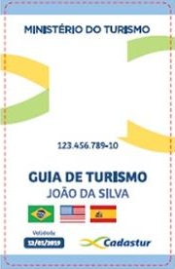

00/00/0000 – 00 anos

Rua do Guia, no., – Bairro – Cidade - UF

Telefones: 11 0000-0000 | 11 9999-9999

[seunome@email.com](mailto:seunome@email.com)

MTur: 00.000000.00-0

Objetivos

Seus objetivos como Guia de Turismo

Competências

- Conhecimento de

- Habilidades para

- Capacidade de

- Domínio de

- Fluência em

Experiência Profissional

*Da mais recente para a mais antiga. Exemplo:*

Abril/2008 a Outubro/2010 – Agente de viagens na Agência Turismo Bacana.

Maio/2005 a Fevereiro/2008 – Operador de Viagens na Operadora Turismo Legal

Formação Acadêmica

*Da mais recente para a mais antiga. Apenas cursos com reconhecimento legal.*

2010 a 2011: Curso Técnico em Guia de Turismo – NOME DA ESCOLA

Formação Complementar

*Da mais recente para a mais antiga. Qualquer outra qualificação e aperfeiçoamento.*

Viagens Realizadas

*Viagens profissionais e pessoais. Dividir de maneira lógica (por país, por estado, por região ou em tabelas)*